Исследование особенностей синтеза тонких пленок кестеритных CZTSe из бинарных сульфидов при использовании в качестве флюса иодида калия
Агапкин М. Д.,^{1,2} Седловец Д.М.³
Студент
¹Московский государственный университет имени М.В.Ломоносова,
Факультет фундаментальной физико-химической инженерии, Москва, Россия
²Институт проблем химической физики РАН, Черноголовка, Россия
³Институт проблем технологии микроэлектроники РАН, Черноголовка, Россия
E–mail: agapkin.md@gmail.com
Соединения состава Cu_{2-x}ZnSnSe₄ (CZTS(Se)) являются перспективными материалами для солнечных батарей [1]. Однако температура их синтеза составляет Т=500-550°C , что затрудняет их нанесение на гибкие полимерные подложки. Поэтому в данной работе исследовалась возможность снижения температуры синтеза пленок CZTSe путем использования йодида калия в качестве флюса в процессе отжига.
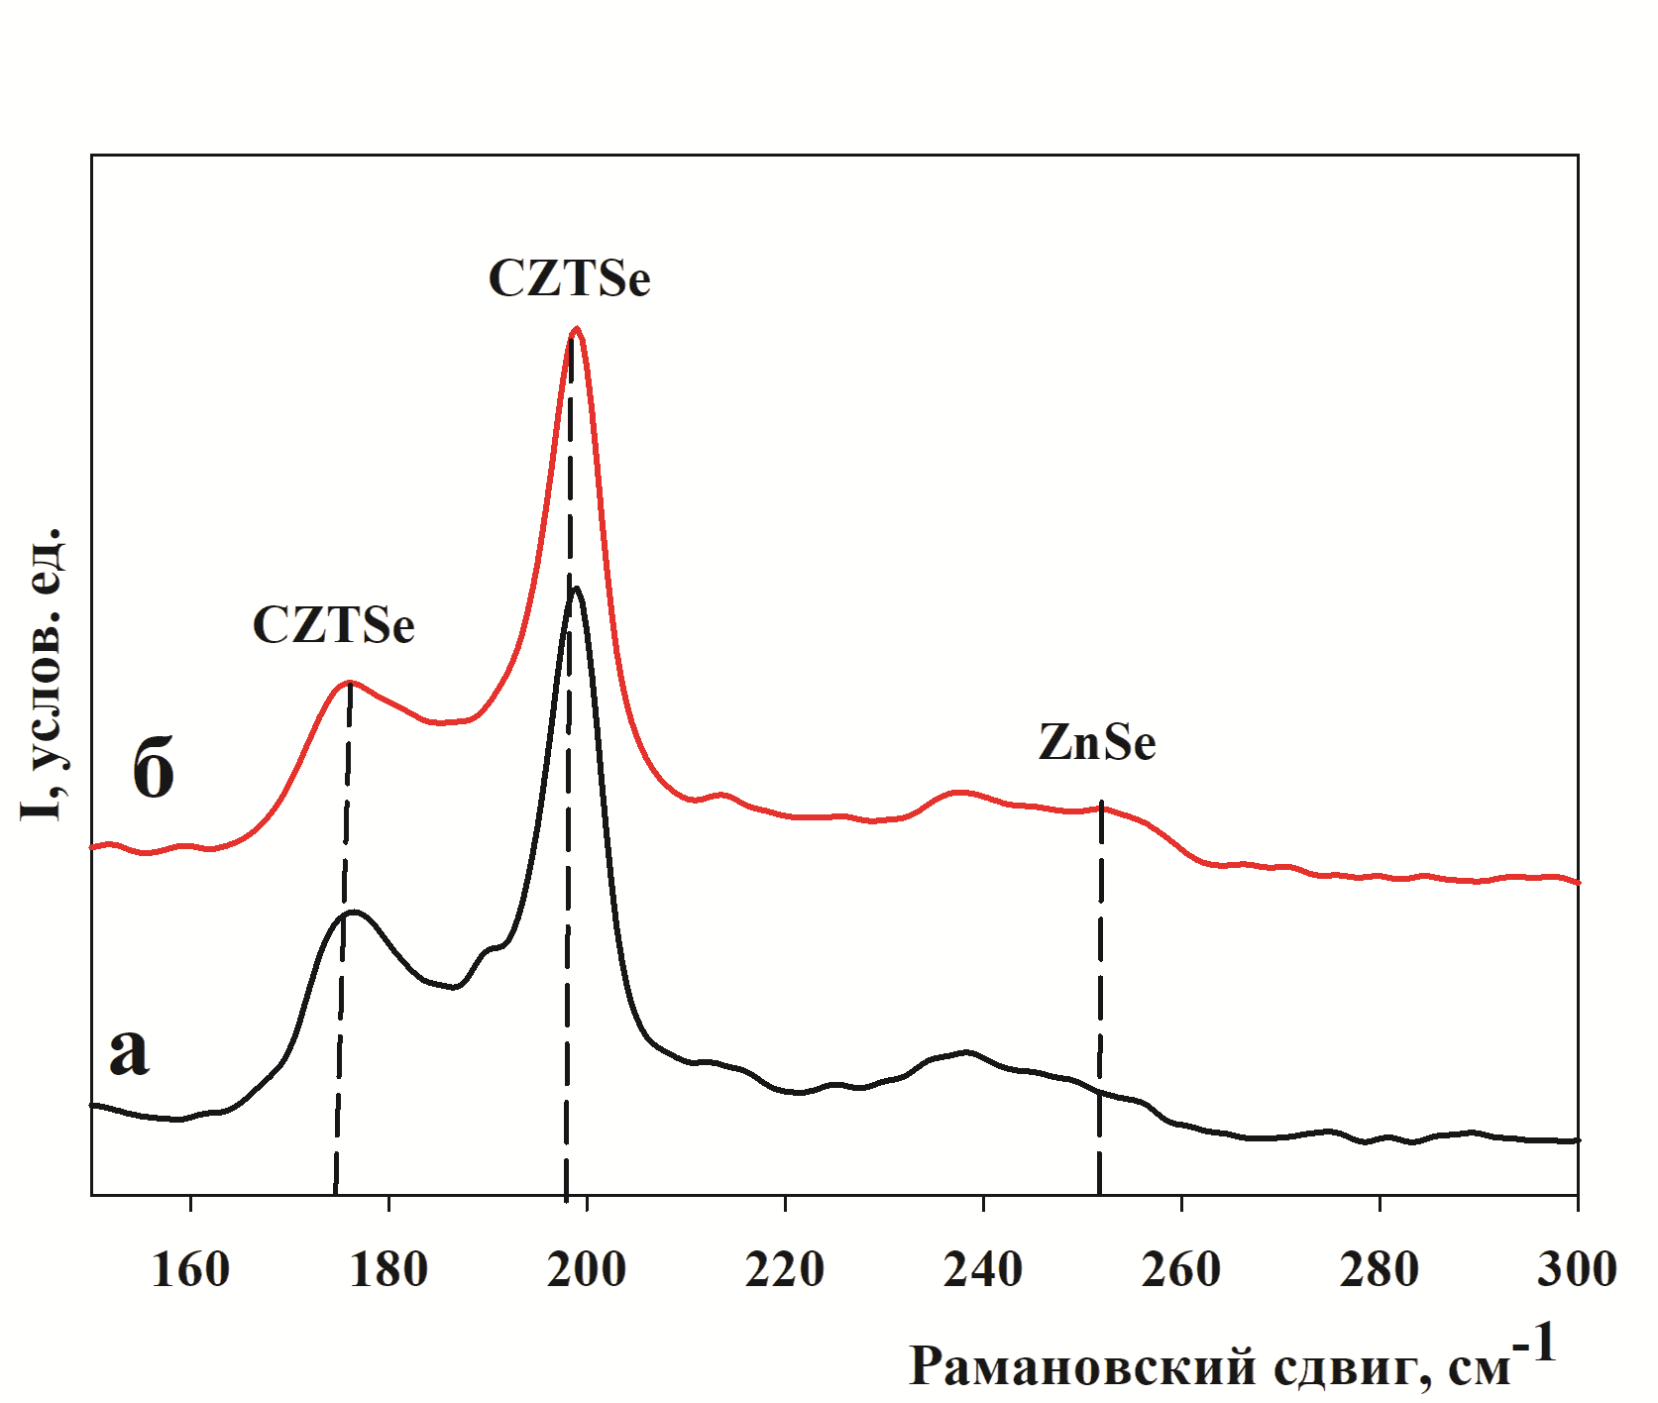
Рис. 1. Данные КР для полученных образцов
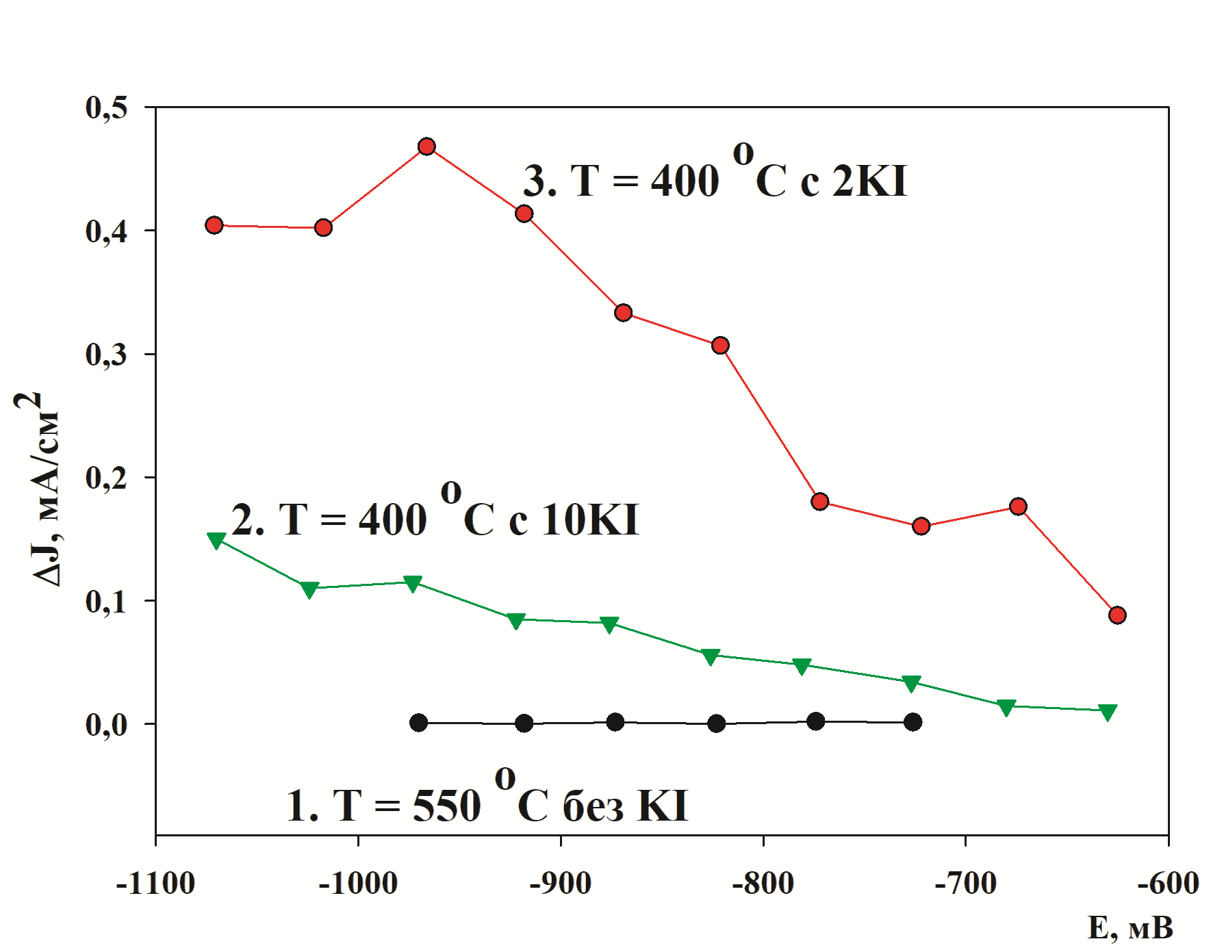
Рис. 2. Данные PEC для полученных образцов
Синтез проводился в две стадии.
На первой стадии методом термического вакуумного напыления на молибденовую подложку напылялись прекурсорные слои в следующем порядке: Mo\Cu_{1,7}SnSe_{2,9}\ZnSe\KI. Мольные соотношения CTSe:ZnSe KI были: 1:1,1:0, 1: 1,1:2, 1: 1,1:5, 1: 1,1:10. После этого пленки отжигались при фиксированной температурах в интервале Т = 200 ÷ 700 °C в течение 1 часа.
Состав полученных образцов был определен методом рамановской спектроскопии (Bruker Senterra micro-Raman system с излучением 532 нм). На рис.1 приведены полученные данные (а – Т = 450 °C без KI, б – Т = 450 °C +5KI), Из рисунка видно, что для полученных образцов количество примесей было минимальным. Исследование образцов методом фотоэлектрохимических ячеек (PEC) [2, 3]. Тип проводимости определялся по знаку фототока. Из рис.2 видно, что при использовании KI в качестве флюса (рис.2) фототок значительно больше уже при температуре отжига 400 °C
Образец | R_{s} кОм⋅см | R_{sh} кОм⋅см
1 | 2,47 | 55300
2 | 5,07 | 13400
3 | 15,46 | 5150
Также для образцов были оценены удельные сопротивления, представленные в таблице 1. Из таблицы видно, что их последовательное сопротивление достаточно низкие.
Работа была выполнена в рамках госзадания № 0089-2019-0003.

Литература
1. G. Conibeer, A. Willoughby, // Solar Cell Materials. Developing Technologies. New Dehli, 2014.
2. S.M. Pawar, Single step electrosynthesis of Cu₂ZnSnS₄ (CZTS) thin films for solar cell application // J. Electrochimica Acta. 2010, №55(4), 4057-4061.
3 V. Damodara Das, Photoelectrochemical investigations on n-CdSe_{0.5}Te_{0.5} thin-film electrode/polyiodide system // J. Materials Chemistry and Physics 1998, № 56(2), 116-124.

